- Цель работы
  - Проведение опытов холостого хода и короткого замыкания и расчет по данным этих опытов параметров схемы замещения и некоторых других зависимостей, характеризующих работу трансформатора при нагрузке, а также поведение трансформатора при внезапном коротком замыкании вторичной обмотки.
- Программа работы
  - Исследовать трансформатор в режиме опыта короткого замыкания:
  - Исследовать трансформатор в режиме холостого хода:
  - Исследовать параллельную работу двух однофазных трансформаторов.
- Приборы и оборудование
В лабораторной работе используются следующие модули:
- модуль питания стенда (МПС);
- модуль питания (МП);
- модуль измерителя мощности (МИМ);
- модуль автотрансформатора (ЛАТР);
- модуль однофазных трансформаторов (МОТ);
- силовой модуль (СМ);
- модуль ввода/вывода (МВВ).
- Порядок выполнения работы
  - Перед проведением работы необходимо привести модули в исходное состояние.
  - В работе используется однофазный двухобмоточный трансформатор, каталожные данные которого приведены в Приложении А.
Опыт короткого замыкания проводят при пониженном напряжении U_{1K}, при котором ток в первичной обмотке трансформатора $I_{1K}≈I_{1H}$.
Схема для проведения опыта короткого замыкания трансформатора представлена на рисунке 1.
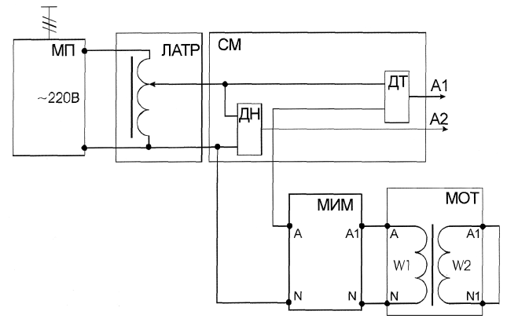
Рисунок 1 – Схема для проведения опыта короткого замыкания.

Опыт проводится в следующей последовательности:
- включить последовательно автоматические выключатели QF1 модуля питания стенда и QF2 модуля питания;
- включить кнопку «Сеть» МИМ;
- включить переключатель SA1 модуля ЛАТР. Установить такое напряжение, при котором ток первичной обмотки трансформатора примерно равен номинальному току первичной обмотки трансформатора: $I_{1H}=\frac{S_{H}}{U_{1H}}$ (Приложение А),
где $S_{H}$ – полная номинальная мощность трансформатора, ВА.
Данные опыта занести в таблицу 1.
Таблица 1 – Данные опыта
Данные опыта |  |  | Расчётные данные
U_{1К} | I_{1К} | P_{К} | $$\text{cos}ϕ_{1K}$$ | z_{К} | r_{К} | x_{К} | U_{К} | U_{КA} | U_{КR}
В | А | Вт |  | Ом | Ом | Ом | % | % | %
Из-за погрешности измерения активной мощности при опыте короткого замыкания P_{К}, значения индуктивного сопротивления $x_{K}=\sqrt{z_{K}^{2}−r_{K}^{2}}$ могут получиться отрицательными.
В этом случае потери короткого замыкания могут быть получены через сопротивления обмоток трансформатора:
$P_{K\text{.}{\text{20}}^{0}}=I_{1H}^{2}r_{K\text{.}{\text{20}}^{0}}; r_{K\text{.}{\text{20}}^{0}}=r_{1,{\text{20}}^{0}}+r_{2,{\text{20}}^{0}}k^{2}$,
где k – коэффициент трансформации трансформатора (Приложение А).
Расчётные данные.
Коэффициент мощности при опыте короткого замыкания: $\text{cos}ϕ_{1K}=\frac{P_{K}}{I_{1K}U_{1K}}$.
Полное, активное и индуктивное сопротивления трансформатора при опыте короткого замыкания (приводят к расчетной рабочей температуре 75° С): $z_{K}=\frac{U_{1K}}{I_{1K}}$; $r_{K}=\frac{P_{K}}{I_{1K}^{2}}$;
$x_{K}=\sqrt{z_{K}^{2}−r_{K}^{2}}$; $r_{K{\text{75}}^{0}}=r_{K}\frac{\text{310}}{\text{235}+t_{\text{ОКР}\text{.}\text{СР}\text{.}}^{0}}$; $z_{K{\text{75}}^{0}}=\sqrt{r_{K{\text{75}}^{0}}^{2}−x_{K}^{2}}$.
Напряжение короткого замыкания в процентах, активная и реактивная составляющие, %: $U_{K}\text{\%}=\frac{I_{H}z_{K{\text{75}}^{0}}}{U_{1H}}\text{100}\text{\%;} U_{\text{KA}}\text{\%}=\frac{I_{1H}r_{K{\text{75}}^{0}}}{U_{1H}}\text{100}\text{\%;} U_{\text{KR}}\text{\%}=\frac{I_{1H}x_{K}}{U_{1H}}\text{100}\text{\%}$.
  - Опыт холостого хода
Схема для проведения опыта холостого хода представлена на рисунке 2.
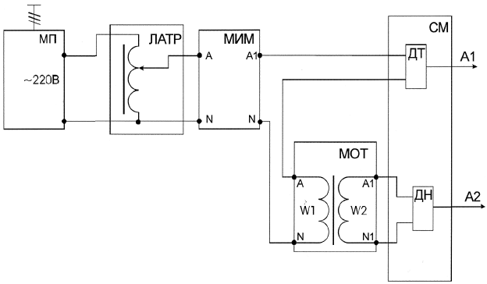
Рисунок 2 – Схема для проведения опыта холостого хода
Опыт проводится в следующей последовательности:
- включить последовательно автоматические выключатели QF1 модуля питания стенда и QF2 модуля питания;
- включить кнопку «Сеть» МИМ.
- перевести переключатель SA1 модуля автотрансформатора переводится в верхнее положение и рукояткой устанавливается выходное напряжение ~220 В.
Данные опыта занести в таблицу 2.
Таблица 2 – Данные опыта
Данные опыта |  |  |  | Расчётные данные
U₁ | I₀ | P₀ | U₂₀ | К | $$\text{cos}ϕ_{0}$$ | z_{m} | r_{m} | x_{m} | I₀*
В | А | Вт | В |  |  | Ом | Ом | Ом
После проведения опыта ручку автотрансформатора установить в крайнее левое положение, тумблер SA1 перевести в нижнее положение, отключить автоматы QF1,QF2.
Расчётные данные.
Коэффициент трансформации трансформатора $К=\frac{U_{1}}{U_{\text{20}}}$.
Полное, активное и индуктивное сопротивления намагничивающего контура «Т» – образной схемы замещения трансформатора, Ом $z_{m}≈z_{0}=\frac{U}{I_{0}}$; $r_{m}≈r_{0}=\frac{P}{I_{0}^{2}}$;
$x_{m}≈x_{0}=\sqrt{z_{m}^{2}−r_{m}^{2}}$.
Коэффициент мощности при опыте холостого хода трансформатора $\text{cos}ϕ_{0}=\frac{P_{0}}{I_{0}U_{1}}$.
Ток холостого хода трансформатора в долях номинального тока первичной обмотки трансформатора $I_{0}^{}=\frac{I_{0}}{I_{1H}}$, где $I_{1H}$ – номинальный ток первичной обмотки трансформатора, А: $I_{1H}=\frac{S_{H}}{U_{1H}}$.
.
  - Параллельная работа двух однофазных трансформаторов
Схема для исследования параллельной работы двух однофазных трансформаторов представлена на рисунке 3.
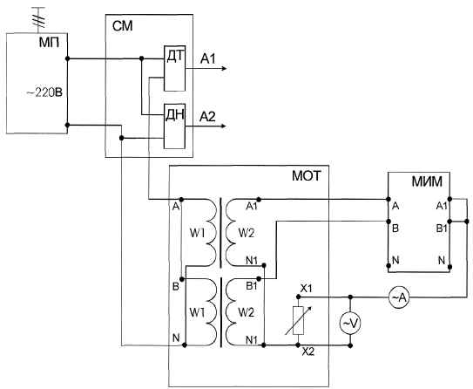
Рисунок 4 – Схема для исследования параллельной работы двух однофазных трансформаторов
Опыт проводится в следующей последовательности:
- переключатель SA1 модуля МОТ установить в положение «∞»;
- включить автоматические выключатели QF1 и QF2 модулей питания;
- изменяя положение переключателя SA1 модуля МОТ, увеличивать нагрузку до тех пор, пока ток нагрузки приблизительно не будет равен номинальному току.
Данные опыта занести в таблицу 4.
Таблица 4 – Данные опыта
I₁ | U₁ | I₂₁ | I₂₂ | I₂ | U₂
А | В | А | А | А | В
После проведения опыта переключатель SA1 модуля МОТ установить в положение «∞», отключить автоматические выключатели QF2, QF1.
По данным таблицы 4 построить следующие зависимости: U₂=f(I₂), U₂=f(I₂₁), U₂=f(I₂₂) при U₁ = const.
- Контрольные вопросы
  - Чем объяснить, что КПД трансформатора, как правило, определяют расчетным способом?
  - Можно ли включать в параллельную работу два трансформатора с разными параметрами?
  - Как правильно включить трансформаторы на параллельную работу?
  - Назовите достоинства и недостатки параллельной работы трансформаторов?
Вывод:

